Oración pola paz en Ucraína
(baseada en textos do papa Francisco)
Señor, este domingo no evanxeo, fálasnos de perdón, de misericordia, de ser instrumento da túa paz, de sementar amor entre fronteiras.
Deus, Todopoderoso, querido Pai de todos:
Unidos como irmáns, pedímosche hoxe a paz en Ucraína, que sofre un dramático momento de tensión.
«Que todas as accións e iniciativas políticas estean ao servizo da fraternidade humana e non de intereses partidistas».
«Que esa terra vexa florecer a fraternidade e supere as feridas, os medos e as divisións»
Presentámosche, Señor, con confianza e humildade, a nosa preocupación polas ameazas actuais á paz en Ucraína, que afectan tamén a Europa e máis aló.
Toca as mentes e os corazóns dos responsables na terra, afasta a guerra e a violencia para que así se chegue a solucións aceptables e duradeiras a esta crise, baseadas non na forza das armas senón no diálogo, a concordia e a procura do ben común.
Raíña Virxe María, esperamos a túa maternal protección para que o mundo acolla a paz. Amén.

Te lo pedimos con María, reina de las Misiones. Amén.

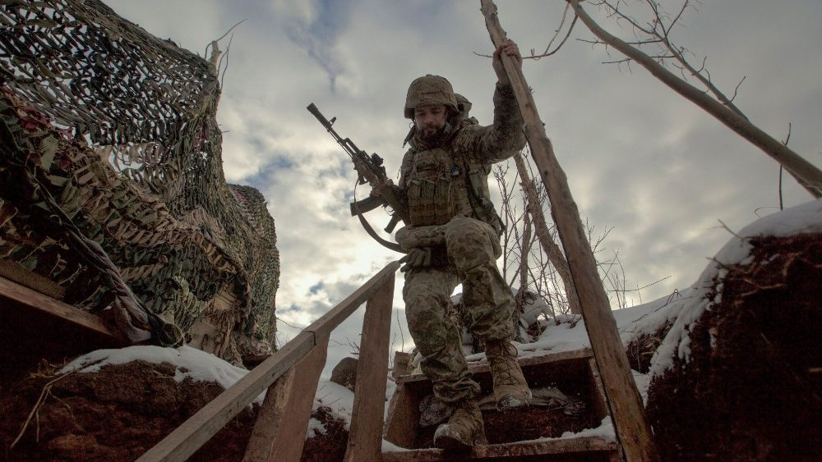

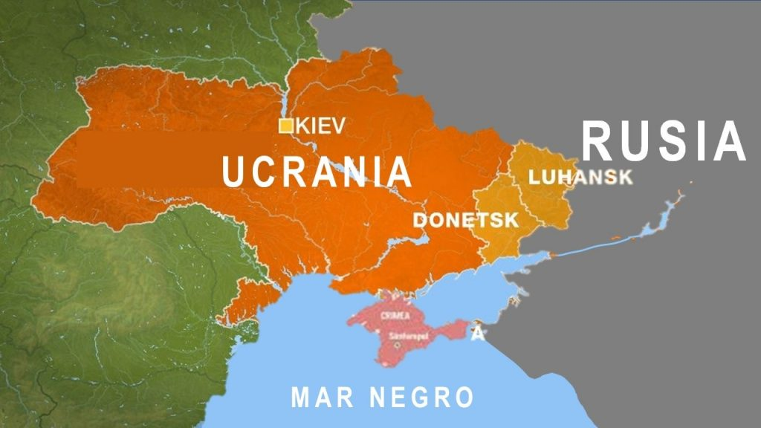

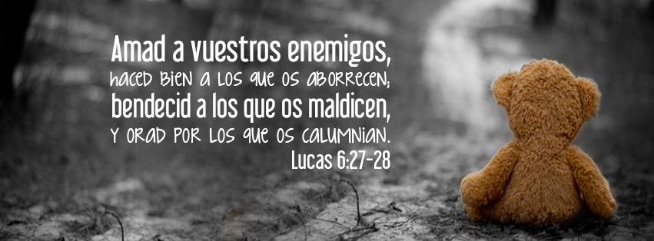
Evanxeo
20-febreiro-2022
ORDINARIO-7ºC

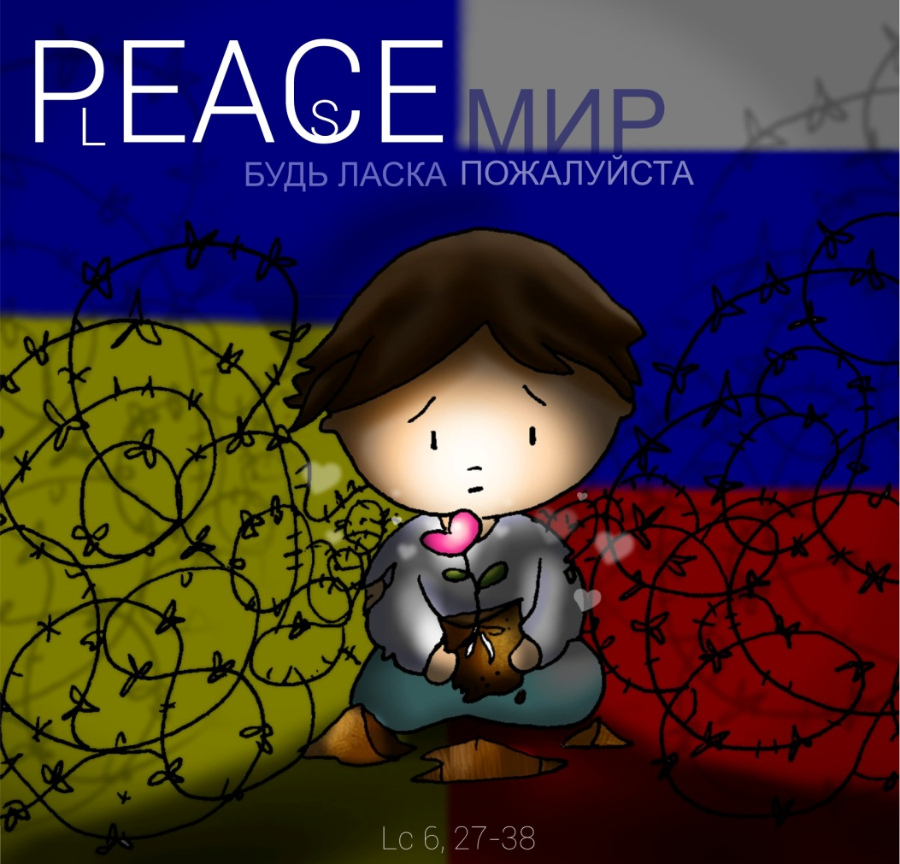



SAMUEL 26: O Señor entregouche hoxe no meu poder, pero eu non quixen estender a man.
Naqueles días, Saúl emprendeu a baixada ao deserto de Zif, levando tres mil homes escollidos de Israel, para buscar a David alí. David e Abisay chegaron de noite xunto á tropa. Saúl durmía, deitado no cercado, coa lanza fincada en terra á cabeceira. Abner e a tropa durmían ao redor del. Abisay díxolle a David: «Deus pon hoxe o inimigo na túa man. Déixame que o crave dun golpe coa lanza na terra. Non terei que repetir». David respondeu: «Non acabes con el, pois quen estendeu a súa man contra o unxido do Señor e quedou impune?».
David colleu a lanza e o xerro de auga da cabeceira de Saúl, e marcharon. Ninguén os viu, nin se deu conta, nin se espertou. Todos durmían, porque o Señor fixera caer sobre eles un soño profundo. David cruzou alén e púxose en pé sobre a cima da montaña, lonxe, mantendo unha gran distancia entre eles, e gritou: «Aquí está a lanza do rei. Veña por ela un dos seus servidores, e que o Señor pague a cada un segundo a súa xustiza E a súa fidelidade. El entregouche hoxe no meu poder, pero eu non quixen estender a miña man contra o unxido do Señor». Palabra do Señor.
SALMO 102: R/. O Señor é compasivo e misericordioso.
1 CORINTIOS 15, 45-49: O mesmo que temos levado a imaxe do home terreal, levaremos tamén a imaxe do celestial.
LUCAS 6, 27-38: Sede misericordiosos como o voso Pai é misericordioso.
Narrador: Naquel tempo, díxolles Xesús aos seus discípulos:
Xesús: -«A vós os que me escoitades dígovos: amade os vosos inimigos, facede o ben aos que vos odian, bendicide aos que vos maldín, orade polos que vos calumnian. Ao que che pegue nunha fazula, preséntalle a outra; ao que che quite a capa, non lle impidas que tome tamén a túnica. A quen che pide, dálle; ao que leve o teu, non llo reclames. Tratade aos demais como queredes que eles vos traten. Pois, se amades aos que vos aman, que mérito tedes? Tamén os pecadores aman os que os aman. E se facedes ben só aos que vos fan ben, que mérito tedes? Tamén os pecadores fan o mesmo.
E se prestades a aqueles dos que esperades cobrar, que mérito tedes? Tamén os pecadores prestan a outros pecadores, con intención de cobrarllo. Pola contra, amade aos vosos inimigos, facede o ben e prestade sen esperar nada; será grande vosa recompensa e seredes fillos do Altísimo, porque el é bo cos malvados e desagradecidos. Sede misericordiosos como o voso Pai é misericordioso; non xulguedes, e non seredes xulgados; non condenedes, e non seredes condenados; perdoade, e seredes perdoados; dade, e darásevos: verteranvos unha medida xenerosa, ateigada, remexida, desbordante, pois coa medida con que medirdes medirásevos a vós». Palabra do Señor.
(Narrador-Xesús)



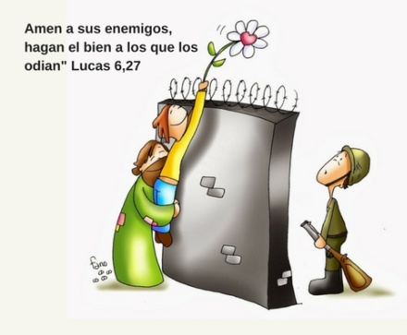

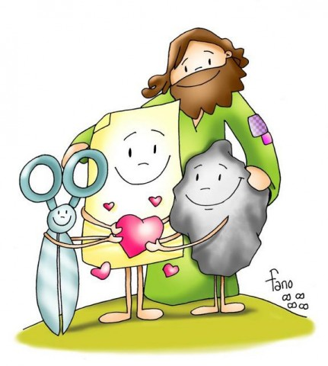

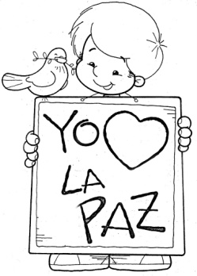



Ama os inimigos
Sementa amor entre fronteiras
1. VER: Cousas de nenos
- Hai veces que nos enfadamos por “cousas de nenos”, por cousas pequenas, pero axiña volvemos reconciliarnos e non pasa nada. Pero outras veces a cousa vai máis en serio e deriva en pelexas, liortas rueiras ou violencia.
Presenciaches algún acto violento? Que consecuencias se derivan?
2. XULGAR: Xesús mándanos amar os inimigos
- No evanxeo de hoxe, Xesús dinos: “Sede misericordiosos como o voso Pai é misericordioso, …amade aos inimigos, …orade por eles, …facede o ben a todos, …orade polos que vos tratan mal, …sede misericordiosos, …perdoade”.
-Amade aos vosos inimigos, película: https://www.youtube.com/watch?v=3 Utr29 qAe5 c
QUE NOS QUERE DICIR?
- Xesús non nos propón o camiño fácil, proponnos perdoar sempre, ser misericordiosos. Pero como nos custa perdoar o que nos fixeron!
- A lectura de Samuel ponnos de exemplo a David: Saúl tiña celos de David e buscábao para matalo. David tivo ocasión de vingarse pero non o fixo.
- A un militar polaco na II Guerra Mundial, os nazis matáronlle a súa muller e os seus fillos e a el levárono a un campo de concentración. Cando os americanos liberaron este campo os poucos sobreviventes que quedaron estaban medio mortos, excepto o noso polaco, que estaba ben a pesar de levar tanto tempo. Preguntáronlle como era posible que aguantase tanto. Este respondeulles que cando mataron a toda a súa familia permitiuse un momento de odio. Pero deuse conta que ese odio e vinganza mataríano, polo que dedicou toda a súa vida a axudar ao próximo, aínda que fose un nazi. Todo un exemplo, non?
- Seguindo hoxe o modelo de conduta que nos dá Xesús:
Non che gusta que che griten? Non grites. Non che gusta que che insulten? Non insultes. Non che gusta que che deixen só? Non deixes a ninguén polo camiño. Gústache que che axuden na clase? Axuda ti tamén. Gústache que che digan o simpático que es? Fala ben do outro. Gústache xogar cos amigos? Convídaos a todos. A paz nun abrazo, 2022, reflexión: https://www.youtube.com/watch?v=ikk4mXvr14U
Elixes o camiño do perdón? Que fas ante o bullying?
3. ACTUAR: Sementa amor entre fronteiras
- Organizade un momento de oración na familia ou na comunidade rezando pola paz en Ucraína. Pódevos valer a oración do final.
- Aprendede a romper a cadea do odio, dos gritos, da violencia de uns contra outros. Ser cristián non é levar una cruz no peito, iso é fácil, é elixir querer a todos, amigos ou inimigos.
Faime un instrumento da túa paz, canción: https://www.youtube.com/watch?v=NjixkdqVUKo
En que poderías mellorar? Que imos facer?

